Муниципальное дошкольное образовательное учреждение «Центр развития ребёнка – детский сад №6»п.Пролетарский Белгородской области

Конкурс «Творческий воспитатель 2023»

Конспект организованной образовательной деятельности
в подготовительной группе
по теме: « Как ребята Незнайке помогли»

Черкашина Светлана Васильевна
Воспитатель высшей категории
Стаж работы -16 лет

Цель : знакомство детей с профессией врача стоматолог- гигиенист
Задачи: познакомить детей с особенностями профессии стоматолога – гигиениста,
закрепить навыки правильной чистки зубов,
дать понятие о вредных и полезных продуктах для здоровья зубов,
развивать память, мышление, словарный запас детей,
воспитывать желание выполнять гигиенические процедуры для того , чтобы иметь крепкие и красивые зубы.
Предварительная работа: беседа с детьми о специфике работы различных медицинских специальностей. Беседа о видах зубных щёток и зубных паст, о том, какие ещё средства можно использовать для профилактики болезней полости рта.
Оборудование: детский игровой набор стоматолога, костюм врача, различные виды зубных щёток, зубных паст, ополаскивателей для полости рта, карточки к игре «Полезно-вредно для зубов», дидактическая игра «Как правильно чистить зубы», «Найди нужные инструменты»
Ход занятия.
Воспитатель: Здравствуйте, ребята. Сегодня к нам в группу придет гость. Хотите узнать кто это? Для этого вам нужно отгадать загадку.
В меру упитан, очень воспитан,
Любит шалить и умеет летать.
Больше всего обожает варенье,
Плюшки таскать и по крышам гулять.[3]
(Карлсон)
Под музыку из мультфильма «Малыш и Карлсон « в группу залетает Карлсон и плачет.
Воспитатель. Добрый день, Карлсон. Что у вас случилось ? Почему вы плачете?
Карлсон: Я собирался к вам в гости и хотел взять с собой баночку вишнёвого варенья, чтобы угостить ребят. Потом мне захотелось его немножечко попробовать, но оно оказалось таким вкусным, что я не заметил, как всё съел. И теперь у меня разболелся зуб. Что же мне делать?
Воспитатель: Не переживай, мы с ребятами поможем тебе. Что нужно делать, если разболелся зуб? ( идти в больницу к стоматологу). Для того, чтобы оказаться в больнице нам предстоит отправиться с вами в дорогу на поезде. По пути мы будем останавливаться на станциях, чтобы выполнить различные задания. Согласны? (да) Тогда занимаем места в вагонах и отправляемся в путь!
Под музыку ребята имитируют поездку на поезде и садятся на свои места.
Воспитатель : Первая остановка называется «Полезно-вредно для зубов»
Ребята, давайте покажем Карлсону что есть продукты, делающие эмаль чистой и крепкой, а есть вредные, из-за которых появляется кариес
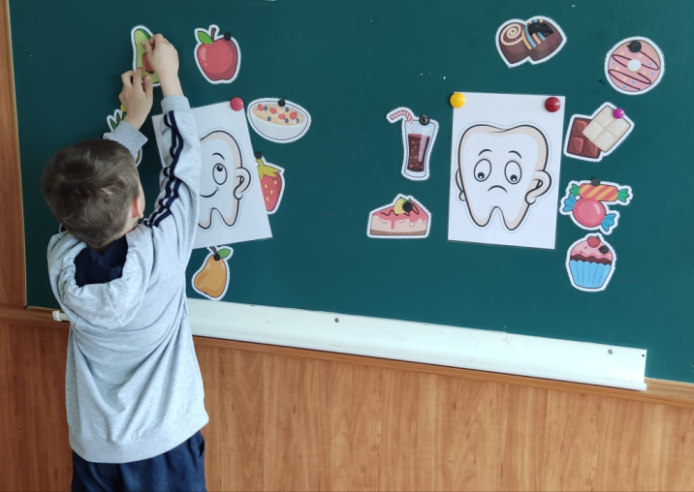
Для дидактической игры необходимо вырезать из картона два зуба – один здоровый и белый, другой с дырками. Также подготовить картинки, изображающие вредную и полезную пищу. Воспитатель раскладывает на столе игровой материал, просит детей внимательно рассмотреть изображения, рассказать, что они видят, почему один зубик здоровый, а второй больной.. Задача участников – разделить продукты на опасные (шоколад, сдоба, сладкая газировка, чипсы, пирожное) и полезные (фрукты, овощи, творог, молоко, крупяные каши, орехи), первые положить на больной зубик, вторые – на здоровый. При этом дети должны объяснять каждое решение, почему этот продукт они внесли в первую или вторую категорию.[4]
Карлсон: Молодцы ребята, справились с заданием Теперь я знаю о вредных и полезных продуктах для здоровых зубов.
Воспитатель: Отправляемся на следующую станцию.
Под музыку ребята имитируют поездку на поезде и садятся на свои места
Воспитатель: Следующая наша остановка «Как правильно чистить зубы» Вы замечательно справились с первым заданием ,а теперь скажите нужно ли еще как то ухаживать за зубами или достаточно есть только здоровую пищу? (нужно еще чистить зубы).А вы знаете как правильно это делать? (ответы детей) Зубки нужно чистить выметающими движениями, начинать нужно сверху, при этом давить сильно не нужно. Почистив верхние зубы, приступить к чистке нижних зубов, таким же способом. Если же у вас нет возможности почистить зубы, то их необходимо прополоскать! [1]
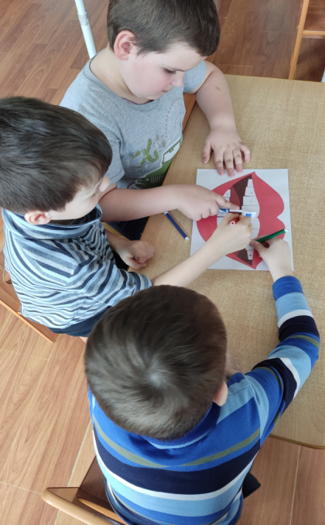
Давайте с вами закрепим это правило в игре.
Игра представляет собой заламинированное изображение рта с зубами. Детям нужно дать фломастеры и попросить нарисовать микробов, которые остаются на наших зубах после приема пищи. С помощью обычной зубной щетки нарисованные микробы легко очищаются. Чистить зубы нужно, соблюдая правила чистки зубов.
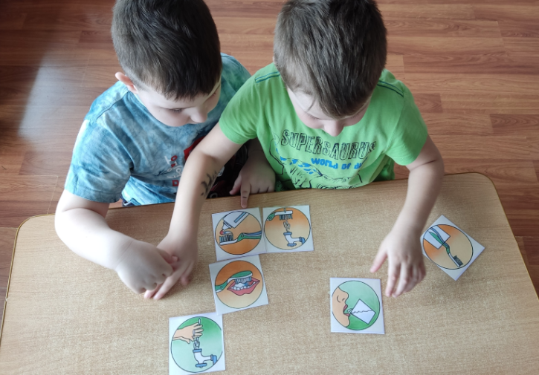
Воспитатель: Вы научили Карлсона тому, как нужно чистить зубы, а теперь давайте познакомим его с правильной последовательностью выполнения этой гигиенической процедуры.
Материал: иллюстрированные карточки последовательности чистки зубов.
. Воспитатель показывает и объясняет детям последовательность чистки зубов, используя карточки. Детям предлагается запомнить последовательность и разложить карточки в правильном порядке.[2]
Воспитатель: Наше путешествие продолжается и мы с вами подъезжаем к больнице. Но как же нам узнать какой именно врач нам нужен? Как вы думаете? (ответы детей).Каждый врач в больнице лечит какой то конкретный орган человека и использует для этого специальные инструменты.
Что лечит окулист? Какие инструменты ему нужны?
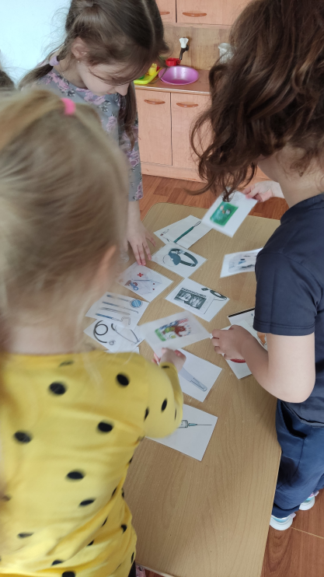
Что лечит кардиолог? Какие инструменты ему нужны?
Что лечит травматолог? Какие инструменты ему нужны?
Что лечит стоматолог? Какие инструменты ему нужны?
Сегодня Карлсон посетит стоматолога- гигиениста. Этот врач не лечит зубы, а проводит первичную диагностику состояния полости рта и даёт дальнейшие рекомендации о том, врача какой специальности вам следует посетить(терапевт, хирург,ортодонт). Он окажет помощь при подборе средств гигиены для зубов, составит индивидуальную программу ухода за ротовой полостью, объяснит правила чистки зубов[5]
Давайте поиграем в игру «Найди нужный инструмент»
Материалы; карточки с изображением медицинских инструментов врачей различных специальностей. Дети должны среди всех карточек выбрать те, на которых изображены инструменты стоматолога-гигиениста.
Воспитатель: Садимся в поезд и едем на конечную остановку «Больница»
Под музыку ребята имитируют поездку на поезде и садятся на свои места
Воспитатель: Мы с лёгкостью выполнили с вами все задания и привезли Карлсона на приём. Предлагаю отправиться в кабинет врача.
Дети вместе с Карлсоном подходят к игровой зоне кабинет стоматолога- гигиениста. Вместе с воспитателем рассматривают все предметы, которые там находятся. Воспитатель предлагает одному ребёнку стать доктором и рассказать Карлсону, как же нужно ухаживать за своими зубами, чтобы они оставались здоровыми.
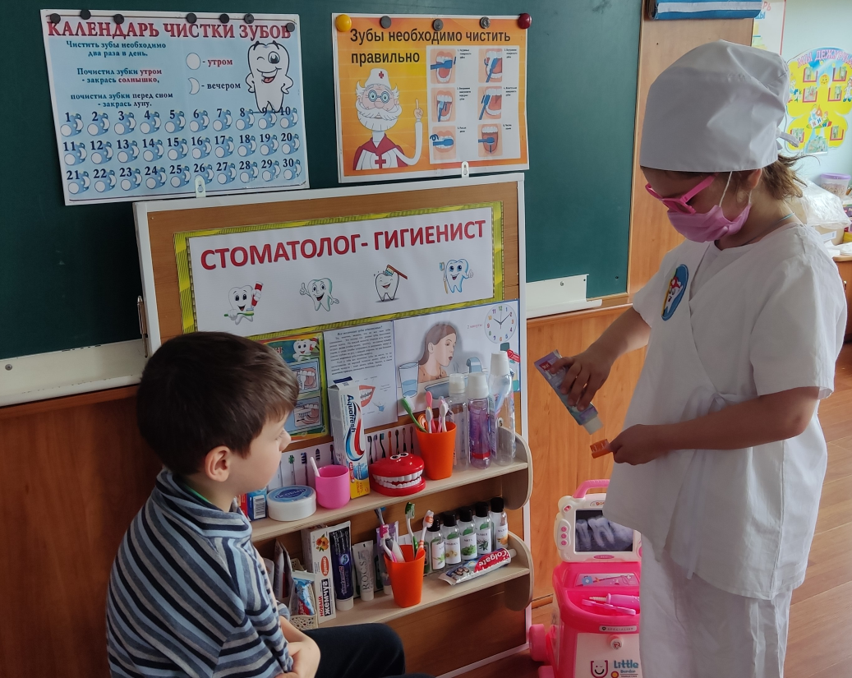Карлсон: Ребята, большое спасибо, что сегодня вы помогли мне справиться с моей проблемой. Благодаря вам я знаю теперь, какие продукты полезны, а какие вредны нашим зубам, научился правильно и в нужной последовательности чистить зубы и перестал бояться стоматологов.
Воспитатель: Чтобы Карлсон не забыл обо всём, предлагаю сделать для него памятку.
Под музыку дети делают коллективную работу – памятку «Здоровые зубы»
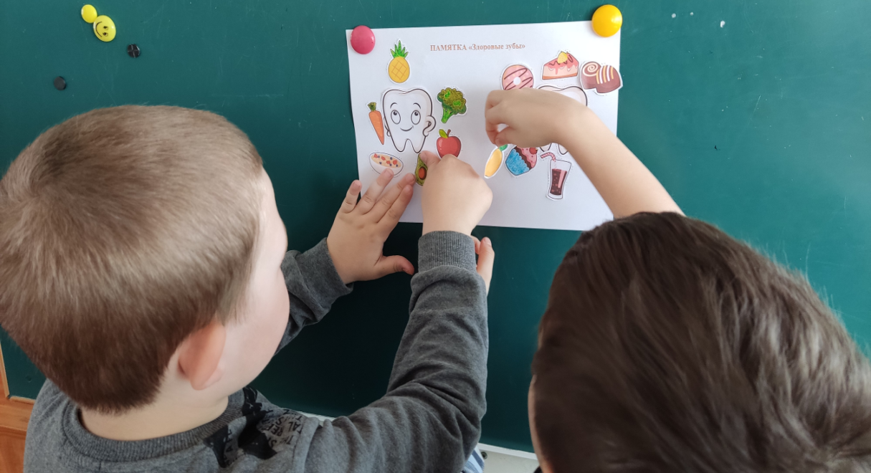ЛИТЕРАТУРА
1.Анна Романова Дидактическая игра «Здоровые зубы» [Электронный ресурс]//MAAM.RU. URL: https://www.maam.ru/detskijsad/didakticheskaja-igra-zdorovye-zuby.html. (Дата обращения: 4 октября 2023)
2.Конспект открытого занятия НОД по теме: "Добрый доктор стоматолог" [Электронный ресурс] //Образовательная социальная сеть nsportal.ru URL: https://nsportal.ru/detskiy-sad/raznoe/2021/09/26/konspekt-otkrytogo-zanyatiya-nod-po-teme-dobryy-doktor-stomatolog.(Дата обращения: 4 октября 2023)
3.Малыш и Карлсон в весёлых загадках для детей. [Электронный ресурс] //Пара Фраз детворе URL: https://deti.parafraz.space/malyish-i-karlson-v-veselyih-zagadkah-dlya- detey/. (Дата обращения: 4 октября 2023)
4.Полезные познавательные и развивающие игры на тему «Зубы» для дошкольников. [Электронный ресурс].//Академия речи. URL: https://akademiarechi.ru/didakticheskie-igry/zuby/. (Дата обращения: 4 октября 2023)
5.Северо-восточный стоматологический центр №1.[Электронный ресурс]. URL: https://svscenter.com/about/news/stomatolog-gigienist-chto-delaet-i-chto-lechit/.(Дата обращения: 4 октября 2023)

ПРИЛОЖЕНИЕ

Дидактическая игра «Полезно-вредно для зубов»
Цель игры: - закрепление представлений детей о полезной и вредной пище для зубов.
Игра предназначена для детей 3 - 6 лет.
В игру входят: две картинки с изображением веселого и грустного зуба. Картинки с изображением различных продуктов питания.
Правила игры:
Вариант 1: детям предлагается выбрать картинку с изображением веселого или грустного зуба. Объяснить, отчего один зуб веселый, а второй зуб грустит. Выложить вокруг веселого (грустного) соответствующие картинки с продуктами питания. Объяснять выбор.
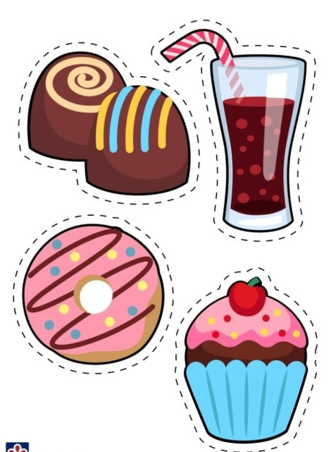
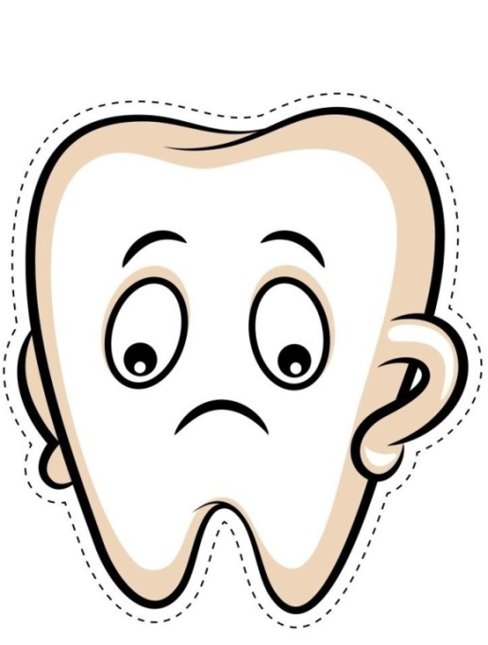
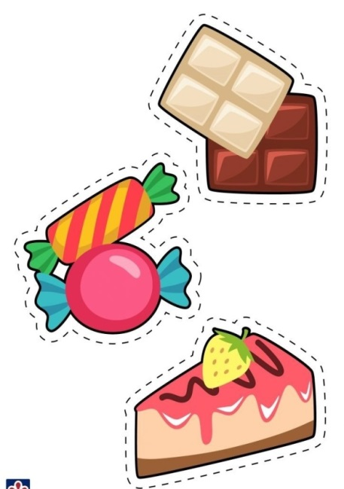
Вариант 2 на внимание (продолжение первого) : Попросите детей внимательно посмотреть и запомнить, как они расположены, а затем закрыть глаза. Поменять продукты местами. Дети находят ошибки.

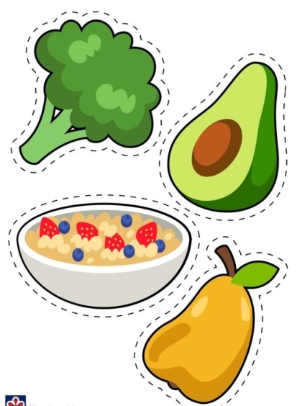
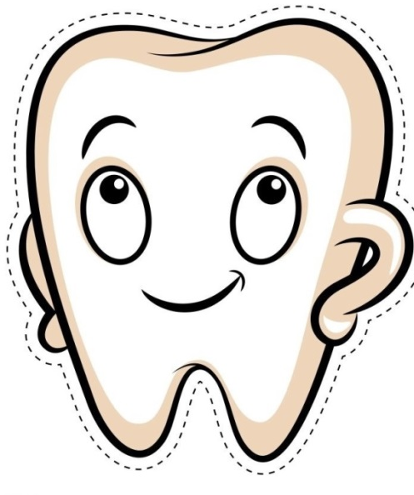
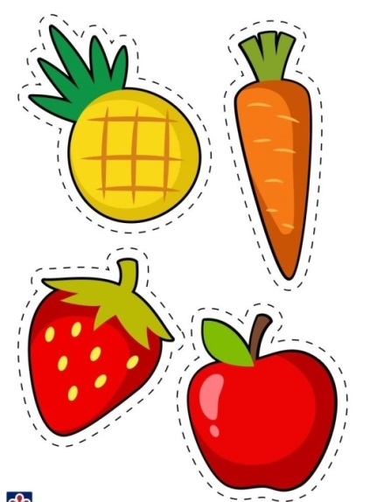

«Зубочистка».
Цель игры: - закрепить у детей умение ухаживать за зубами (отработка движения «сверху-вниз», «снизу-вверх», «слева – направо»).
Игра предназначена для детей старшего дошкольного возраста.
Игра представляет собой изображение рта с зубами. Предварительно проведите с детьми беседу о необходимости чистки зубов, рассмотрите иллюстрации, а затем дайте фломастеры и попросите нарисовать микробов, которые остаются на наших зубах после приема пищи. С помощью обычной зубной щетки нарисованные микробы легко очищаются.
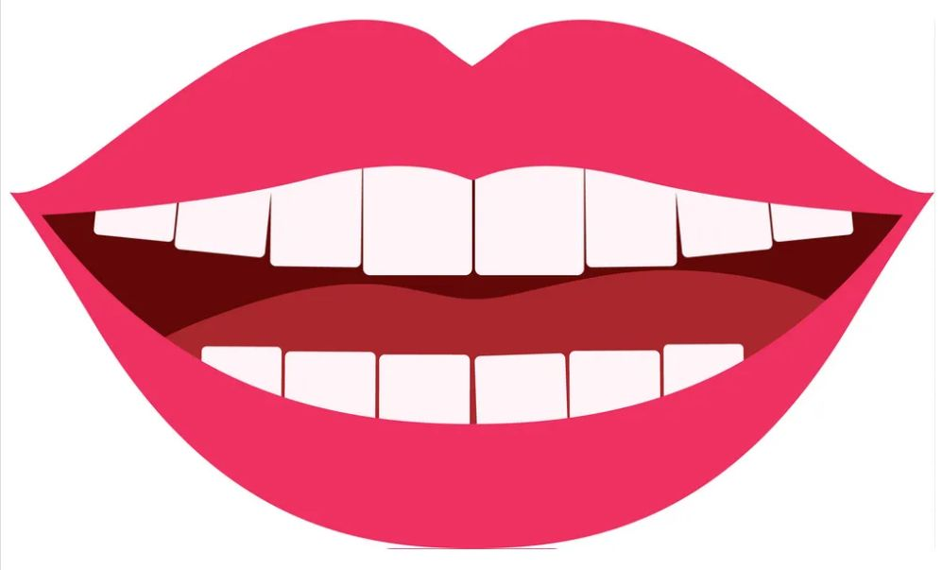

Дидактическая игра "Чистим зубы"
Цель: Формировать правильное отношение к культурно- гигиеническим навыкам., упражнять в умении правильно чистить зубы.
Материал: иллюстрированные карточки последовательности чистки зубов.
Игра предназначена для детей старшего дошкольного возраста.
Воспитатель показывает и объясняет детям последовательность чистки зубов, используя карточки. Детям предлагается запомнить последовательность и разложить карточки в правильном порядке.

Дидактическая игра «Найди нужные инструменты»
Цель игры: - познакомиться с медицинскими инструментами стоматолога-гигиениста.
Игра предназначена для детей старшего дошкольного возраста.
Материалы; карточки с изображением медицинских инструментов врачей различных специальностей.
Дети должны среди всех карточек выбрать те, на которых изображены инструменты стоматолога-гигиениста.
